ผลการปฏิบัติงาน

ของ

สายงานอำนวยการ

เดือน มกราคม 2568

- วันที่ 1 ม.ค. 68 เวลา 09.00 น. ร.ต.ต.วาทิพย์ ยืนชีวิต รอง สว.(ป.) สภ.ห้วยกระเจา ทำหน้าที่ธุรการกำลังพล ปฏิบัติหน้าที่จุดบริการประชาชนสี่แยกบ้านดอนแสลบ พร้อมฝ่ายปกครอง แและเจ้าหน้าที่ที่เกี่ยวข้อง
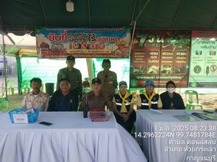
- วันที่ 6 ม.ค. 68 เวลา08.00 น. พ.ต.อ. อุรุพงษ์ ดีพิจารณ์ ผกก.สภ.ห้วยกระเจา ได้เรียกแถวข้าราชการตำรวจ สภ.ห้วยกระเจา มอบหมายผู้บังคับบัญชาแต่ละสายงาน ตรวจเครื่องแบบและทรงผม ทุกนายปฏิบัติตามระเบียบ ของสำนักงานตำรวจแห่งชาติ
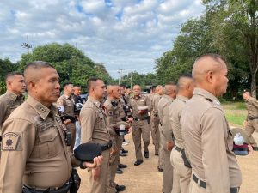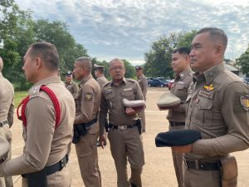

- วันที่ 6 ม.ค.68 เวลา 08.30 น.พ.ต.อ.อุรุพงษ์ ดีพิจารณ์ ผกก.สภ.ห้วยกระเจา มอบหมายให้ ร.ต.อ.สมเกียรติ ศรีบุญเลิศ รอง สว.ธร.สภ.ห้วยกระเจา เป็นวิทยากรบรรยายยาเสพติดร่วมกับวิทยากรองค์การบริหารส่วนจังหวัดกาญจนบุรี ที่โรงเรียนวัดเขารักษ์ ต.ดอนแสลบ อ.ห้วยกระเจา จว.กาญจนบุรี
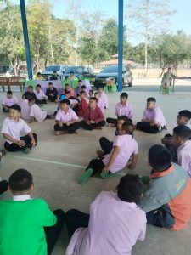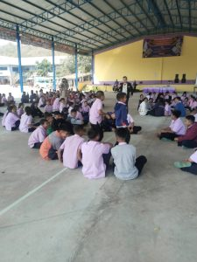

- วันที่ 7 ม.ค.68 เวลา​ 20.00น. พ.ต.อ.อุรุพงษ์ ดีพิจารณ์ ผกก.สภ.ห้วยกระเจา พร้อมข้าราชการตำรวจ ร่วมพิธีสวดพระอภิธรรมศพ​ คุณพ่อขันทอง กล่ำขำมี อายุ 76 ปี บิดา ของ ด.ต.ปรีชา กล่ำขำมี ผบ หมู่(ป.)สภ.ห้วยกระเจา พร้อมทั้งได้นำพวงหรีดในนาม​ ผบช.ภ.7​ และได้มอบเงินสวัสดิการ​ ภ.7​ และเงินช่วยเหลือบิดาตำรวจเสียชีวิตของ สภ.ห้วยกระเจา ณ วัดสระหลวง ต.ทะเลบก อ.ดอนเจดีย์ จว.สุพรรณบุรี
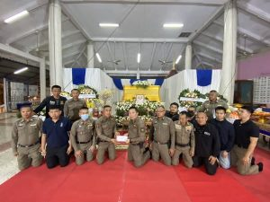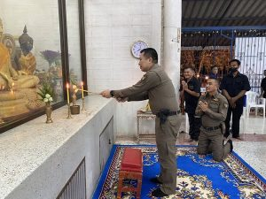

- วันที่ 8 ม.ค.68 เวลา​ 11.00 น. พ.ต.อ.อุรุพงษ์ ดีพิจารณ์ ผกก.สภ.ห้วยกระเจา พร้อมข้าราชการตำรวจ เยี่ยมสอบถามอาการ ข้าราชตำรวจที่เจ็บป่วย พร้อมมอบสิ่งของเครื่องใช้ที่จำเป็น ราย ร.ต.อ.ศักดิ์ชัย คชายุทธ
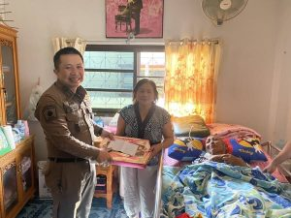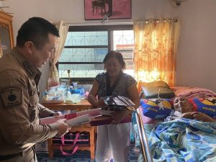

- วันที่ 9 ม.ค.68 พ.ต.อ.อุรุพงษ์ ดีพิจารณ์ ผกก.สภ.ห้วยกระเจา มอบหมายให้ ร.ต.ต.วาทิพย์ ยืนชีวิต รอง สว.(ป.) ฯ ( ครูตำรวจ D.A.R.E ) นำของขวัญวันเด็กแห่งชาติ 2568 มอบโรงเรียนในพื้นที่ รร.บ้านทัพพระยา รร.บ้านห้วยยาง รร.เมตตาจิตต์ รร.บ้านสระจันทอง
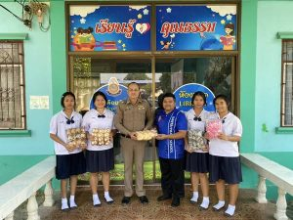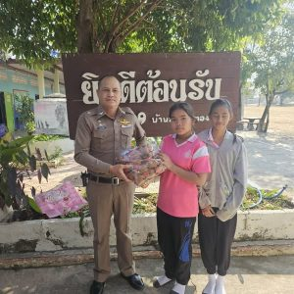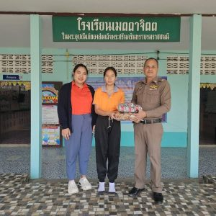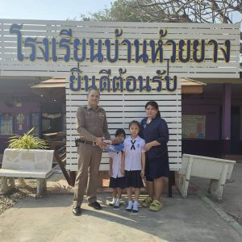

- วันที่ 11 ม.ค.68) เวลา​ 19.00 น. พ.ต.อ.อุรุพงษ์ ดีพิจารณ์ ผกก.สภ.ห้วยกระเจา เป็นประธานในพิธีสวดพระอภิธรรมศพ​ ร.ต.อ.ศักดิ์ชัย คชายุทธ อายุ 59 ปีรอง สว(ป)สภ.ห้วยกระเจา พร้อมทั้งได้นำพวงหรีดในนาม​ ผบช.ภ.7 และได้มอบเงินสวัสดิการ​ ภ.7​ และเงินช่วยเหลือข้าราชตำรวจเสียชีวิตของ สภ.ห้วยกระเจา โดยมีข้าราชการตำรวจ สภ.ห้วยกระเจาและแขกผู้มีเกียรติมาร่วมพิธีในครั้งนี้ ณ บ้านเลขที่ 209 หมู่4 ต.หนองสาหร่าย อ.พนมทวน จว.กาญจนบุรี และวันที่ 13 ม.ค. 68 เวลา 15.00 น. ร่วมพิธีฌาปนกิจ ร.ต.อ.ศักดิ์ชัย คชายุทธ รอง สว.(ป.) สภ.ห้วยกระเจาณ วัดดอนเจดีย์ ต.ดอนเจดีย์ อ.พนมทวน จ.กาญจนบุรี
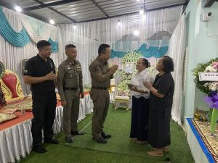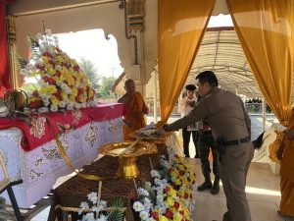

- วันที่ 15 มกราคม 2568 เวลา 09.30 น. พ.ต.ท.ทิวา ภิรมย์เจียว รอง ผกก.สส.สภ.ห้วยกระเจา พร้อมด้วย ข้าราชการตำรวจจิตอาสา สภ.ห้วยกระเจา และประชาชนจิตอาสาในพื้นที่ จำนวน 150 คน ร่วมดำเนินการกิจกรรมจิตอาสาพัฒนาปรับภูมิทัศน์บริเวณโดยรอบพระบรมราชานุสาวรีย์พ่อขุนรามคำแหงมหาราช เนื่องในวันพ่อขุนรามคำแหงมหาราช ณ พระบรมราชานุสาวรีย์พ่อขุนรามคำแหงมหาราช มหาวิทยาลัยรามคำแหง สาขาวิทยบริการเฉลิมพระเกียรติ ต.บ่อพลอย อ.บ่อพลอย จ.กาญจนบุรี โดยมี นางพรรณวิภา ปิยัมปุตระ รองผู้ว่าราชการจังหวัดกาญจนบุรี เป็นประธานในพิธี
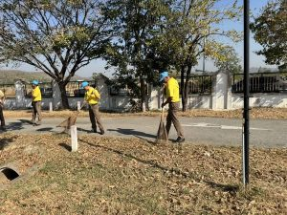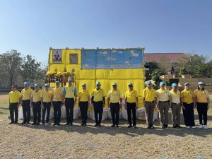

- วันที่ 23 ม.ค.2568 เวลา 10.00 น. พ.ต.อ.อุรุพงษ์ ดีพิจารณ์ ผกก.สภ.ห้วยกระเจา พ.ต.ท.คณิต แผนสมบูรณ์ สว.สส.สภ.ห้วยกระเจา พ.ต.ต.สมบัตร ค้ายาดี สว.ธร.สภ.ห้วยกระเจา พร้อม ข้าราชการตำรวจ สภ.ห้วยกระเจา ประชุมรับมอบนโยบายผู้บังคับบัญชา ณ ห้อง ศปก.สภ.ห้วยกระเจา
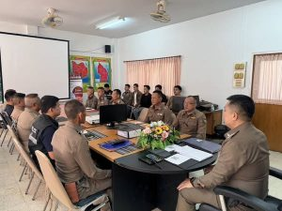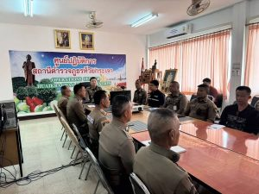

- วันที่ 23 ม.ค.2568 เวลา 10.00 น. พ.ต.อ.อุรุพงษ์ ดีพิจารณ์ ผกก.สภ.ห้วยกระเจา มอบหมายงานอำนวยการ จัดทำโครงการสวัสดิการอาหารกลางวันให้กับ ข้าราชการตำรวจ สภ.ห้วยกระเจา
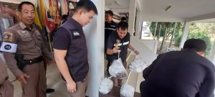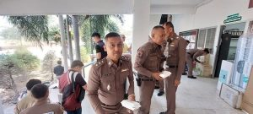

- วันที่ 23 ม.ค.2568 เวลา 12.00 น. พ.ต.อ.อุรุพงษ์ ดีพิจารณ์ ผกก.สภ.ห้วยกระเจา จัดกิจกรรม จับฉลากมอบของขวัญให้กับข้าราชการตำรวจ สภ.ห้วยกระเจา
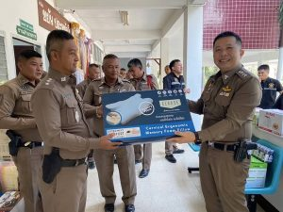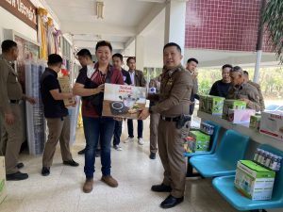

- วันที 31 ม.ค.2568 เวลา 09.30 น. พ.ต.อ.อุรุพงษ์ ดีพิจารณ์ ผกก.สภ.ห้วยกระเจา พ.ต.ท.ทิวา ภิรมย์เจียว รอง ผกก.สส.สภ.ห้วยกระเจา พ.ต.ท.ประชา นาคราช รอง ผกก.(สอบสวน) สภ.ห้วยกระเจา พ.ต.ท.คณิต แผนสมบูรณ์ สว.สส.สภ.ห้วยกระเจา พ.ต.ต.สมบัตร ค้ายาดี สว.ธร.สภ.ห้วยกระเจา ปล่อยแถวข้าราชการตำรวจ สภ.ห้วยกระเจา ภารกิจ รปภ.บุคคลสำคัญในพื้นที่ ณ สภ.ห้วยกระเจา
